Министерство образования Республики Беларусь

Учреждение образования

«Брестский государственный технический университет»

Кафедра ИИТ

Лабораторная работа №4

По дисциплине: «Естественно-языковой интерфейс ИС»

# Тема: «Разработка автоматизированной системы синтаксического анализа текста естественного языка»

Выполнил:

Студент 3 курса

Группы ИИ-21

Ливтинюк Т. В.

Проверила:

Якимук А. В.

Брест 2024

**Цель:** Освоить принципы разработки прикладных сервисных программ для решения задачи анализа текста естественного языка.

**Ход работы:**

|  |  |  |
| --- | --- | --- |
| **№** | **Язык текста** | **Формат входного документа** |
| 7 | Английский | DOCX |

**Методические указания:**

Требуется спроектировать и программно реализовать структуры хранения данных, алгоритмы их обработки (в виде подключаемой библиотеки функций), необходимые в рамках следующих базовых требований к разрабатываемому приложению:

* входные данные – текст заданного естественного языка;
* выходные данные – структуры, полученные при проведении автоматического синтаксического анализа предложений входного текста согласно варианту задания;
* взаимодействие с пользователем посредствам графического интерфейса (интерфейс должен быть интуитивно-понятным и дружественным пользователю);
* наличие системы средств помощи пользователю;
* обеспечение возможности построения, сохранения, просмотра, редактирования, документирования автоматически получаемого результата либо заданной его части;
* поддержка различных форматов представления входных данных (TXT, RTF, PDF, HTML, DOC, DOCX).

**Структурно-функциональная схема:**

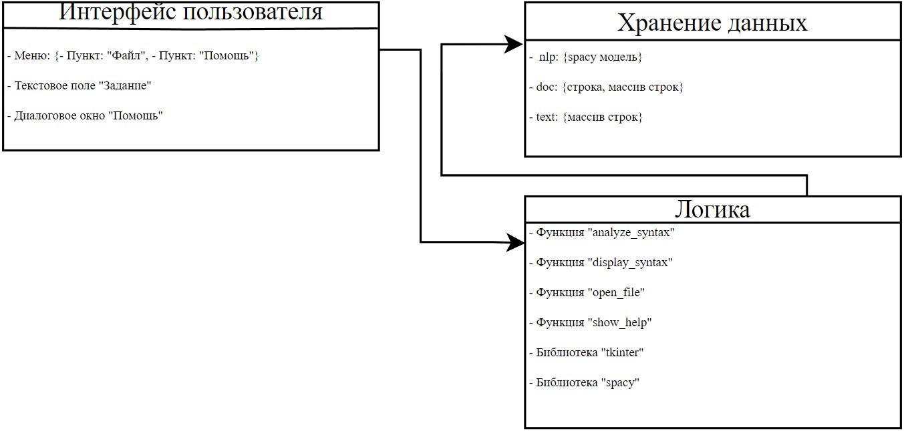

**Листинг:**

import tkinter as tk

import docx2txt

# Функция вычисления редакционного расстояния

def edit_distance(str1, str2):

m = len(str1) + 1

n = len(str2) + 1

t = [[i + j for j in range(n)] for i in range(m)]

for i in range(1, m):

c = i - 1

for j in range(1, n):

d = j - 1

t[i][j] = min(t[c][j] + 1, t[i][d] + 1, t[c][d] + (str1[c] != str2[d]))

return t[m - 1][n - 1]

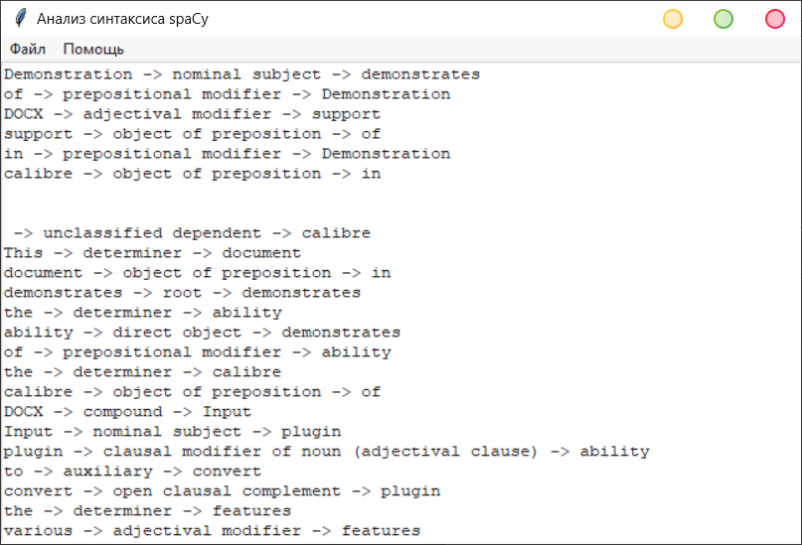

root = tk.Tk()

root.title("Редакционное расстояние")

def load_text(filename):

text = docx2txt.process(filename)

return text

def get_words(text):

words = text.split()

return words

text = load_text('EAI/LAB3/text.docx')

words = get_words(text)

def calculate_distances():

input_word = input_entry.get()

max_distance = int(max_distance_entry.get())

results = []

for word in words:

distance = edit_distance(input_word, word)

if distance <= max_distance:

results.append((word, distance))

results.sort(key=lambda x: x[1], reverse=True)

output_text.delete("1.0", tk.END)

for word, distance in results:

output_text.insert(tk.END, f"{word} ({distance})\n")

# Интерфейс

input_label = tk.Label(root, text="Введите входное слово:")

input_entry = tk.Entry(root, width=100)

max_distance_label = tk.Label(root, text="Введите максимальное расстояние:")

max_distance_entry = tk.Entry(root, width=100)

calculate_button = tk.Button(root, text="Вычислить", command=calculate_distances)

output_label = tk.Label(root, text="Результаты:")

output_text = tk.Text(root, height=10)

input_label.pack()

input_entry.pack()

max_distance_label.pack()

max_distance_entry.pack()

calculate_button.pack()

output_label.pack()

output_text.pack()

root.mainloop()

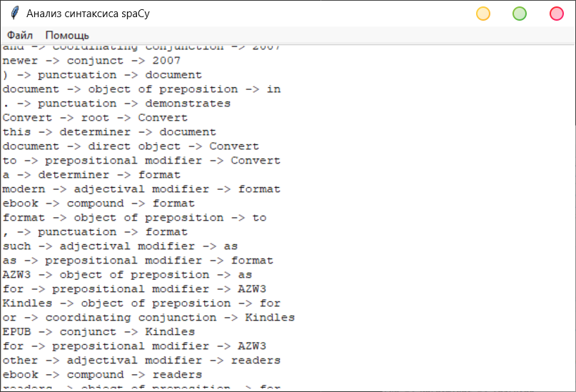

**Вывод:** в ходе выполнения лабораторной работы освоил принципы разработки прикладных сервисных программ для решения задачи анализа текста естественного языка.